北师大版12.3《串、并联电路中的电阻关系》教学设计
课前准备
一、新课标学习要求
1.知识与技能
知道串联电路等效电阻与各电阻的关系.
知道并联电路等效电阻与各电阻的关系.
2.过程与方法
推导出串联电路等效电阻计算公式.
推导出并联电路等效电阻计算公式..
3.情感、态度与价值观
从已知的科学规律出发，通过数学公式的逻辑推导获得新的科学知识的过程中，发展学生对科学的探索兴趣，培养学生的创新意识、独立思考的科学态度.
二、整体感知
1.串联电路的等效电阻：R=R₁+R₂+……+R_{n}
2.并联电路的等效电阻：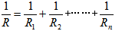
教材知识全解
一、串联电路的等效电阻
1.串联电路的等效电阻
假设有一个电阻可以代替串联的电阻而不影响电路的效果，我们就称这个电阻是串联电路的等效电阻.等效电阻与串联各个电阻的关系可以利用欧姆定律求得.
说明
（1）不影响电路的效果是指在电源电压不变时，其输出的电流也不变.
（2）等效电阻也叫总电阻.
2.串联电路中的电阻关系
在图12-3-1中，两个串联导体的电阻值分别为R1和R2，设等效电阻的电阻值为R.R₁、R₂两端的电压分别为U₁和U₂，串联部分两端的电压为U.通过R₁、R₂的电流分别为I₁、I₂.由欧姆定律可知，
U=IR，U₁=I₁R₁，U₂=I₂R₂.
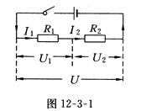
从串联电路总电压与分段电压的关系：U=U₁+U₂，得IR=I₁R₁+I₂R₂.
因串联电路中的电流处处相等，即I=I₁=I₂，所以
R=R₁+R₂.
对于多个电阻（R₁、R₂、R₃……R_{n}）串联，同样可以得到
R=R₁+R₂+R₃+…+R_{n}.
这表明，串联电路的等效电阻等于各串联导体的电阻之和.
注意
（1）把几个导体串联起来，相当于增加了导体的长度，其总电阻一定比任何一个导体的电阻大.
（2）由R=R₁+R₂+…+R_{n}可推出，n个阻值均为R₀的电阻串联，其总电阻为R=nR₀.
（3）根据欧姆定律和串联电路的电流特点.不难推出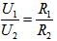，这说明：串联电路中，电压的分配与电阻成正比.
二、并联电路的等效电阻
1.并联电路的等效电阻
假设有一个电阻可以代替并联的电阻而又不影响电路的效果，我们就称这电阻是并联电路的等效电阻.等效电阻与并联各个电阻的关系可以利用欧姆定律求得.
说明
（1）不影响电路的效果是指在电源电压不变时，其输出的电流也不变.
（2）等效电阻也叫总电阻.
2.并联电路中的电阻关系
推导：设各支路的电阻分别为R1和R2，并联电路的等效电阻为R.通过R1和R2的电流分别为I1和I2，并联电路的总电流为I（如图12-3-2）.那么，由欧姆定律可知：
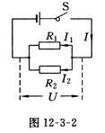
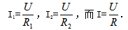
又因为并联电路的总电流等于各支路的电流之和，即
I=I₁+I₂.
所以=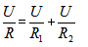
约去U得：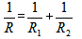
对于多个电阻（R1、R2、R3、Rn）并联，同理可以得到：
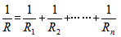
这表明并联电路的等效电阻的倒数，等于各并联导体的电阻的倒数之和.
说明
（1）把n个导体并联起来，相当于增加了导体的横截面积，其总电阻比每一个导体电阻都要小.
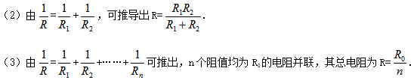
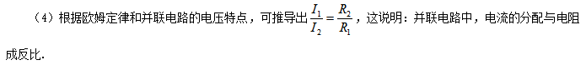
典型例题精析
题型Ⅰ 面向全体 双基巩固
例1 如图12-3-3所示，当滑动变阻器的滑片P向右移动时，则( )
A.电流表示数变大，电压表示数变小 B.电流表示数变小，电压表示数变大
C.电流表示数变大，电压表示数不变 D.电流表示数变小，电压表示数不变
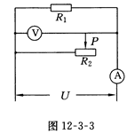
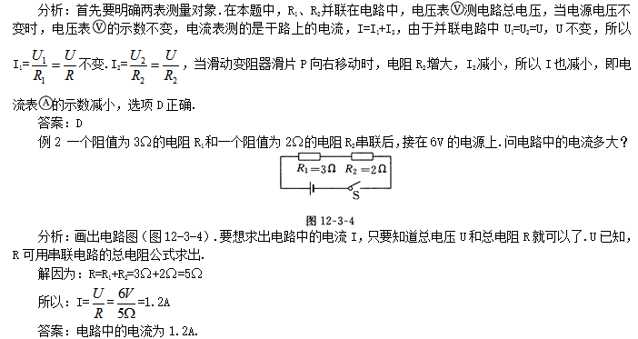

题型Ⅱ 生活·物理·社会
例3 两根镍铬金属丝的长度关系是l1＞l2，把它们串联后接入电路，则通过它们的电流和它们两端的电压分别满足( )
A.I₁＞I₂，U₁＜U₂ B.I₁＜I₂，U₁＞U₂
C.I₁=I₂，U₁＞U₂ D.I₁=I₂，电压关系不定
分析：虽然两根镍铬金属丝的材料和长度知道了，但横截面积关系未知，所以它们的电阻关系未知，串联后电压的分配关系无法确定，但因是串联，电流相等.
答案：D

例4 有一只弧光灯，正常工作电流为5A，电阻力8Ω，要把它接入电压为110V的电路中，需要串联一个多大的电阻，弧光灯才能正常工作？
分析：先根据题意画电路图，并标出已知量和未知量的符号，如图12-3-5所示.为了防止差错，习惯上在物理量代表符号的右下角加角标，分别表示与各导体的对应量，如电阻R1的电压、电流分别为U₁、I₁，电阻R₂的电压、电流分别为U₂、I₂，总电阻、总电压、总电流分别为R、U、I.并且这九个量中一般知道三个量就可以求出另外六个量.此题根据题目所给条件，欲求电阻R₂，可从欧姆定律的变形出发，先求出R1两端的电压U₁，再根据串联电路的关系，求出电阻R₂两端的电压U₂，最后利用欧姆定律变形公式求出R₂；也可以从串联电路总电阻出发，先求出整个电路中的总电阻R，然后利用串联电路特点求出R₂；也可以根据串联电路分压关系求出R₂.
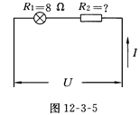
解法一：根据欧姆定律：U1=IR1=5A×8Ω=40V
∵R1与R2是串联在电路中
∴U2=U-U1=110V-40V=70V
又根据欧姆定律可求出需要串联的电阻R2为：
R2=U2/I=70V/5A=14Ω
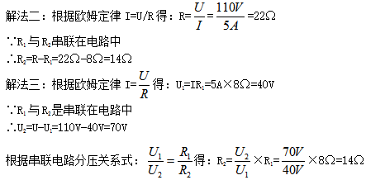
答案：需要串联一个14Ω的电阻，弧光灯才能正常工作.
课后小结
一、知识梳理
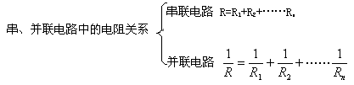
二、方法规律总结
怎样进行简单电路的计算？
串、并联电路属于简单的电路.在解题中要注意以下几点：
（1）先根据题意画电路图，并在电路图上标明已知量的符号、数值和未知量的符号，便于分析.
（2）利用电路的符号和欧姆定律解题时，特别要重视“对应”关系.也就是说，运用欧姆定律应是“同一导体”，并且“同一时间”上的U、R和I.
（3）如果题目给出的是两个物理过程，要注意分析两个过程之间的联系（如电路的总电压不变）.必要时可分别画出两个过程的电路图，分步加以解决.
三、思维误区
在本节出现的易错点有：
进行电路的分析和计算时，由于电路图的认识错误，容易出现分析和计算上的错误.
例 如图12-3-16所示，已知电阻R1∶R2=2∶1，已知R1=6Ω.闭合开关S后，电路中的总电阻是 Ω.电流表A1、A2的示数之比是 .加在两个电阻两端电压之比是 .
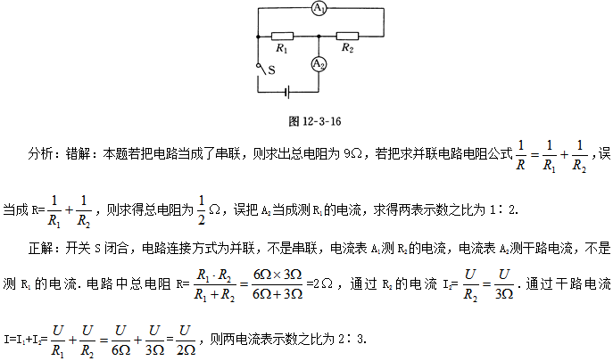
答案：2 2∶3 1∶1
课本“作业”答案
课本第83页
1.50 8 2.5 串 60 并
3.分析：并联电路中，等效电阻比每一个并联导体的电阻都小，一个1Ω的电阻与一个100Ω的电阻并联，其等效电阻一定小于1Ω.
答案：D

